Добавление оборотного регистра накопления.

В режиме Конфигуратор

- Откроем конфигуратор и создадим новый объект конфигурации Регистр накопления.
- Назовем его Продажи и определим вид регистра Обороты.
- Зададим Расширенное представление списка как Движения по регистру Продажи. Этот заголовок будет отображаться в окне списка записей регистра (рис. 12.1).
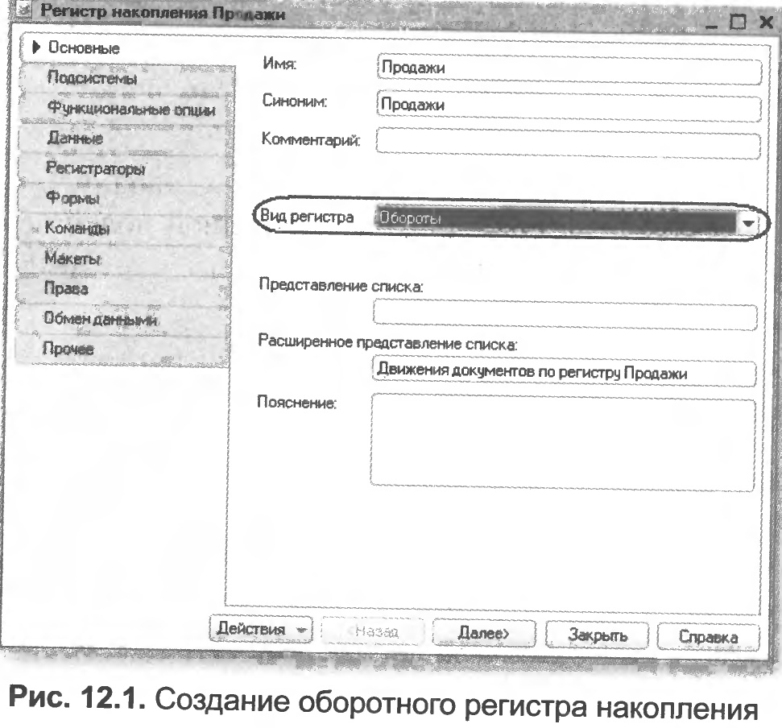
- На закладке Подсистемы отметим, что этот регистр будет отображаться в подсистемах Бухгалтерия, Учет материалов и Оказание услуг.
- На закладке Данные создадим измерения регистра:
■ Номенклатура, тип СправочникСсылка. Номенклатура;
■ Клиент, тип СправочникСсылка. Клиенты;
■ Мастер, тип СправочникСсылка.Сотрудники. У peгистра будет три ресурса:
- Количество, тип Число, длина 15, точность 3;
- Выручка, тип Число, длина 15, точность 2;
- Стоимость, тип Число, длина 15, точность 2.

После создания регистр Продажи должен выглядеть в дереве конфигурации, как на рис. 12.2.

- Отредактируем командный интерфейс, чтобы в подсистемах Бухгалтерия, Оказание услуг и Учет материалов была доступна ссылка для просмотра нашего оборотного регистра накопления.
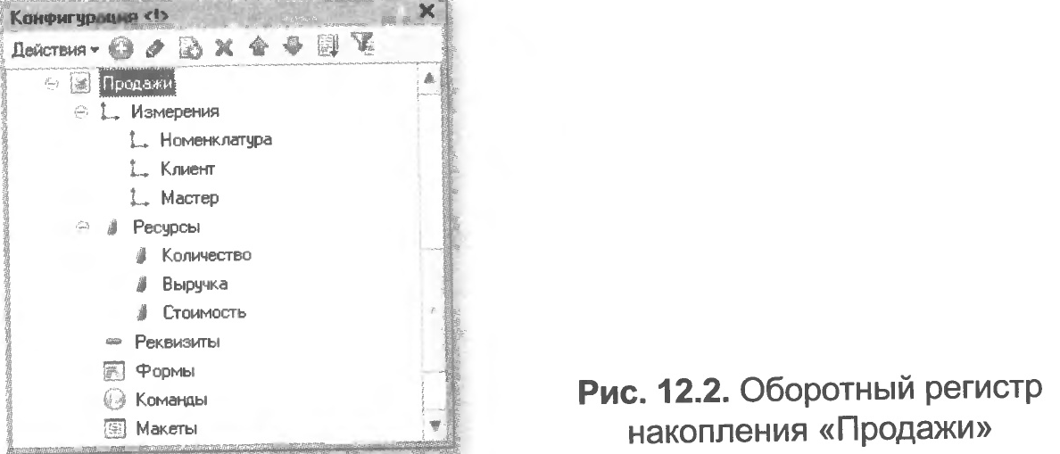
- В дереве объектов конфигурации выделим ветвь Подсистемы, вызовем ее контекстное меню и выберем пункт Все подсистемы.
- В открывшемся окне слева в списке Подсистемы выделим подсистему Бухгалтерия.
- Справа в списке Командный интерфейс отразятся все команды выбранной подсистемы.
- В группе Панель навигации.Обычное включим видимость у команды Продажи и мышью перетащим ее в группу Панель навигации.
- Аналогично, выделив подсистемы ОказаниеУслуг и УчетМатериалов, в панели навигации включим видимость у команды Продажи и перенесем ее в группу.

Проведение документа «Оказание услуги» по трем регистрам

Мы сначала изменим процедуру проведения документа ОказаниеУслуги, а затем в режиме 1С: Предприятие перепроведем все эти документы, чтобы отработал новый, измененный нами алгоритм проведения документов Оказание услуги.

В режиме Конфигуратор

- Откроем окно редактирования объекта конфигурации Документ ОказаниеУслуги и на закладке Движения укажем, что этот документ будет создавать движения еще и по регистру Продажи.
- Перейдем на закладку Прочее и откроем модуль документа. Для этого нажмем кнопку Модуль объекта.
- Откроем процедуру обработчика события ОбработкаПроведения.
- В конце цикла после строки КонецЕсли и перед строкой КонецЦикла добавим строки кода, создающие движения регистра Продажи, производимые документом ОказаниеУслуги (листинг 12.1).

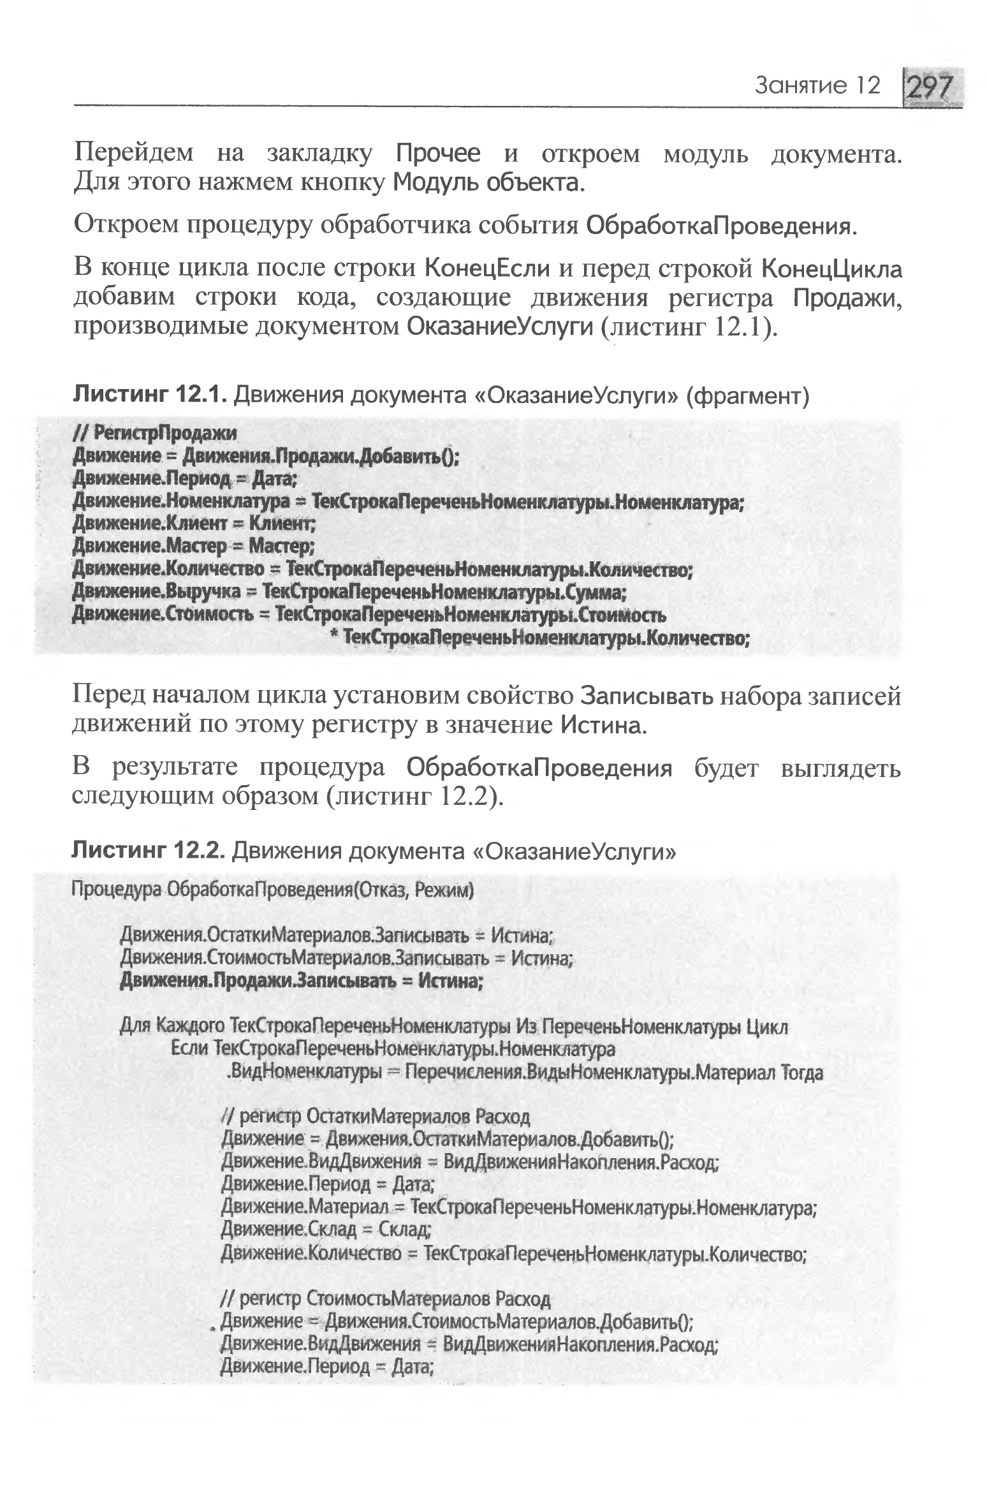

- Перед началом цикла установим свойство Записывать набора записей движений по этому регистру в значение Истина.

В результате процедура ОбработкаПроведения будет выглядеть следующим образом (листинг 12.2).
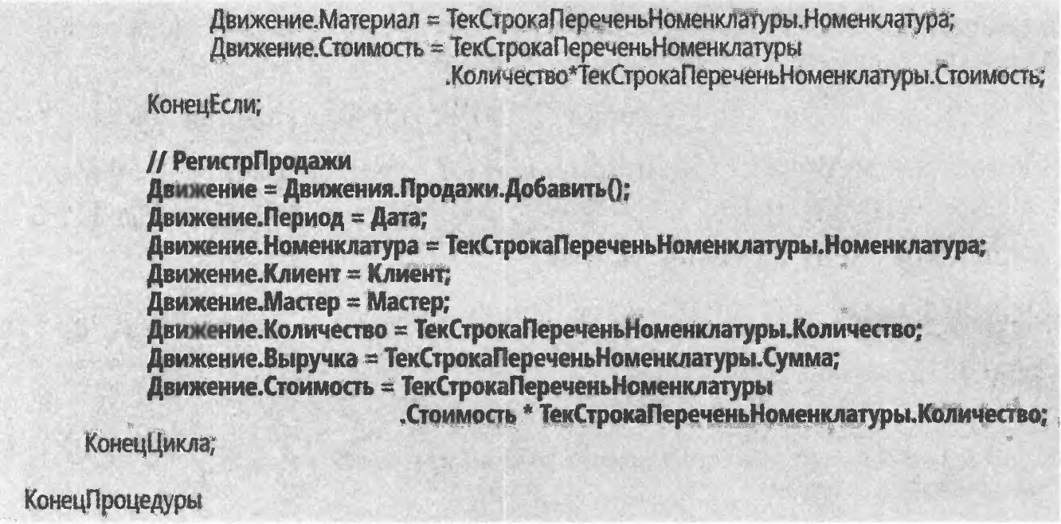

Все добавленные конструкции нам уже хорошо известны.

Обратите внимание лишь на то, что у оборотного регистра отсутствует свойство ВидДвижения, поскольку отражение вида движения (приход или расход) имеет смысл лишь при учете остатков. В случае регистра оборотов нас интересует только значение, которое должно быть записано в ресурс регистра.

Также заметьте, что мы разместили команды, создающие движения в регистре Продажи, в конце цикла обхода строк табличной части документа, после условия выполнения цикла только для материалов. Это важно, так как движения в этом регистре создаются как для материалов, так и для услуг.

В заключение отредактируем командный интерфейс формы документа, чтобы в панели навигации формы иметь возможность переходить к списку записей регистра Продажи, связанному с документом.

- Для этого откроем форму документа ОказаниеУслуги.
- В левом верхнем окне перейдем на закладку Командный интерфейс.
- В разделе Панель навигации раскроем группу Перейти и увидим команду для открытия регистра накопления Продажи.
- Установим свойство Видимость для этой команды.
В режиме 1С:Предприятие

В режиме 1С:Предприятие нам нужно перепровести все документы оказания услуг и проверить, что они создают правильные движения в регистре Продажи.

- Запустим 1С:Предприятие в режиме отладки и откроем по очереди каждый документ Оказание услуги.
- Нажмем Провести и перейдем к списку движений этих документов по регистру Продажи. Они должны иметь следующий вид (рис. 12.3а, 12.3б, 12.4а, 12.4б, 12.5а, 12.5б).
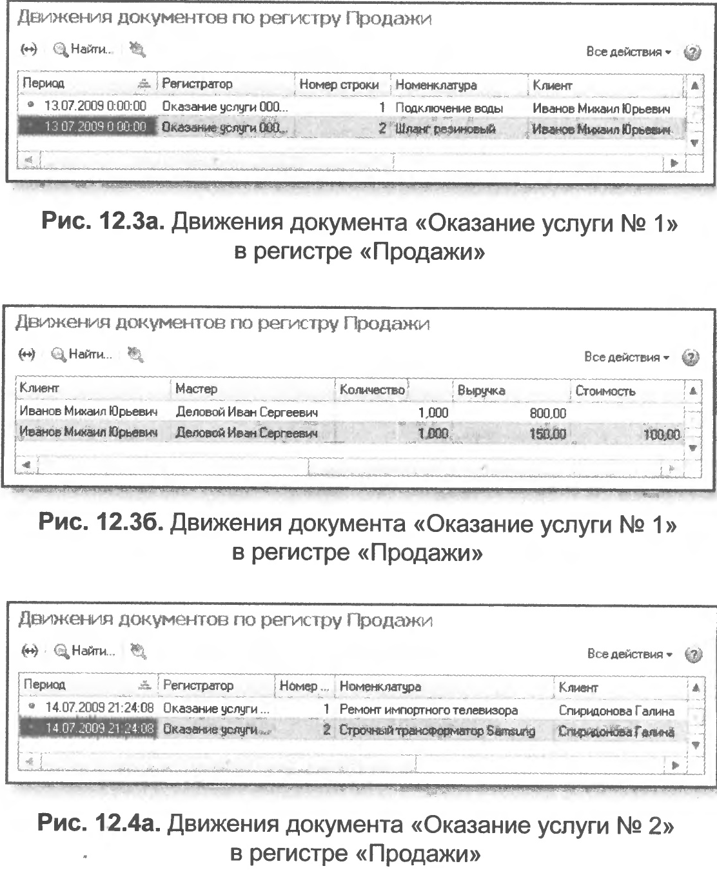
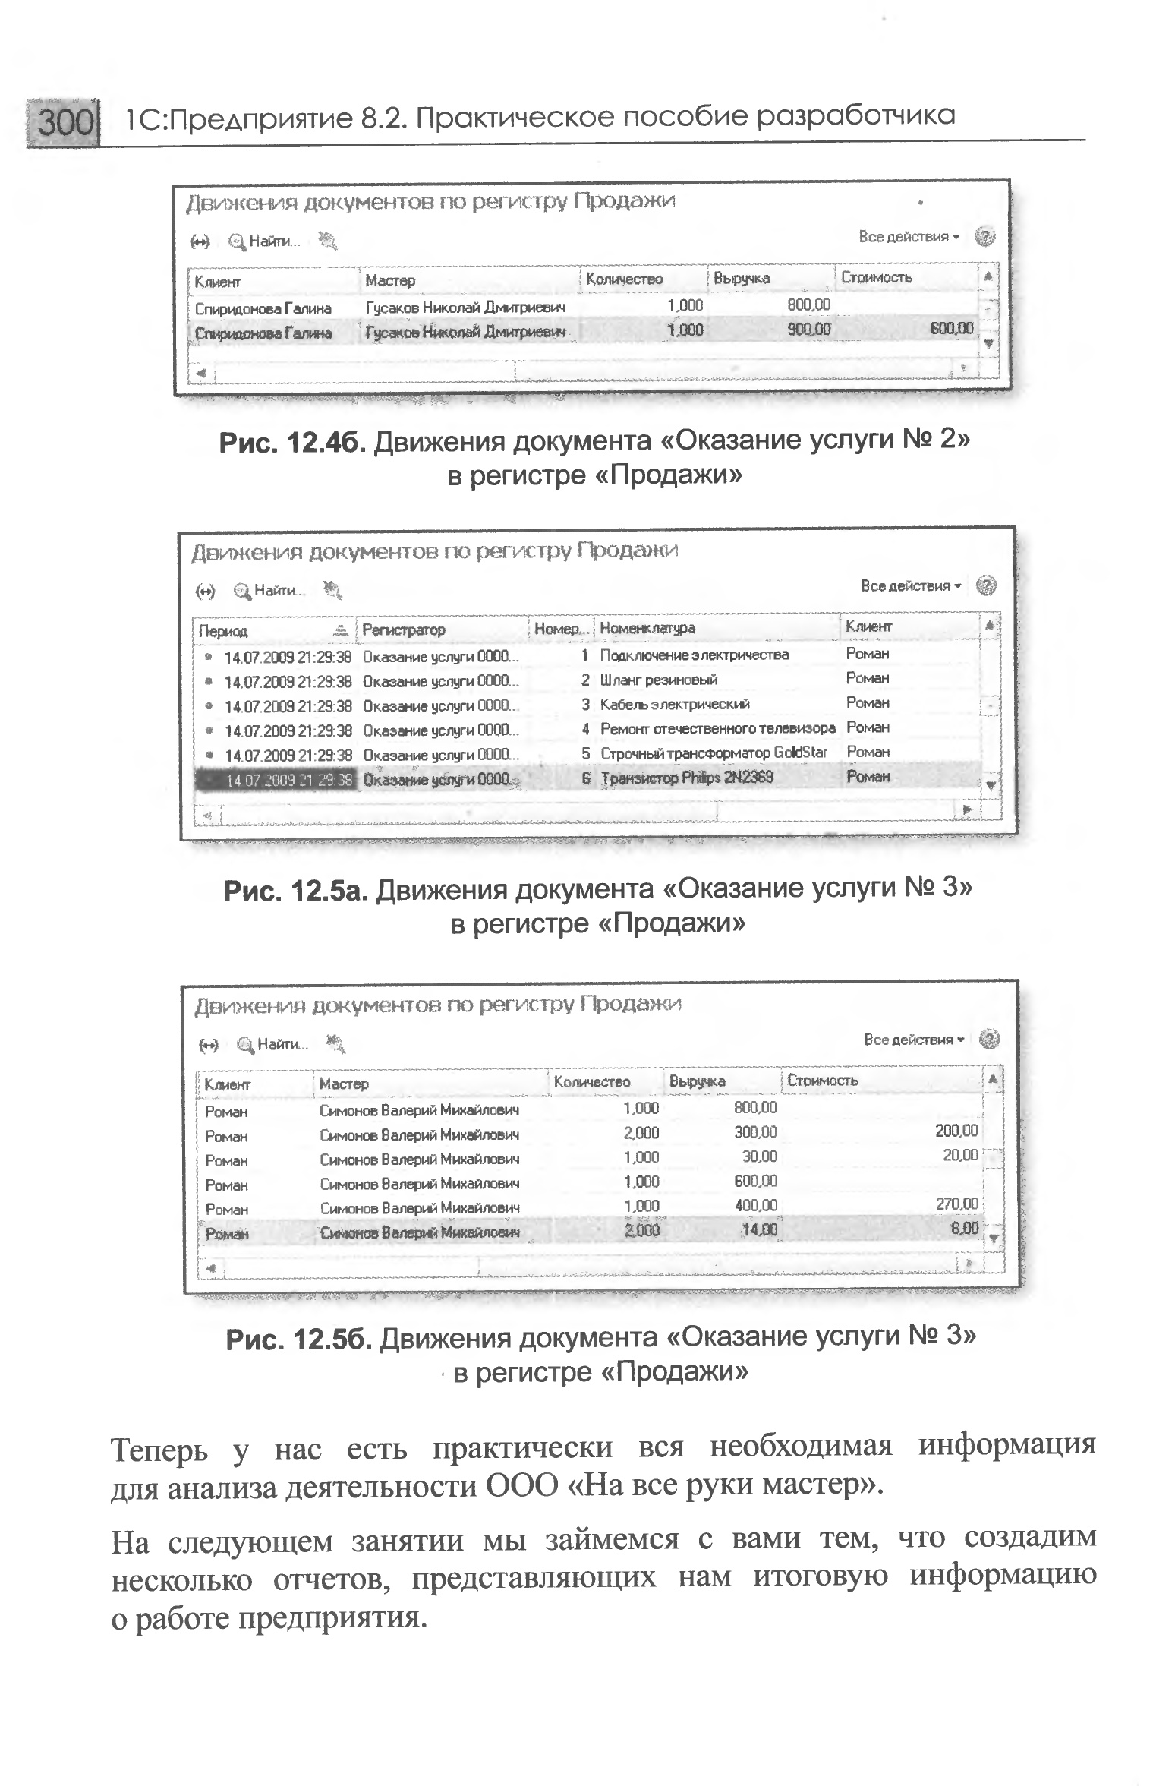

Теперь у нас есть практически вся необходимая информация для анализа деятельности ООО «На все руки мастер».

